Halle 9, Stand B22 | Pressemitteilung  MTI Mischtechnik International GmbH  Katharina Nowak  Ohmstraße 8, D-32758 Detmold  Tel.: +49 (5231) 914-113  Fax: +49 (5231) 914-27113  E-Mail: marketing@mti-mixer.de  Internet: http://www.mti-mixer.de
Mischen 4.0 – Neues, revolutionäres Konzept von MTI Mischtechnik
MTI C tec PRO mischt Batches ohne Stillstandzeiten
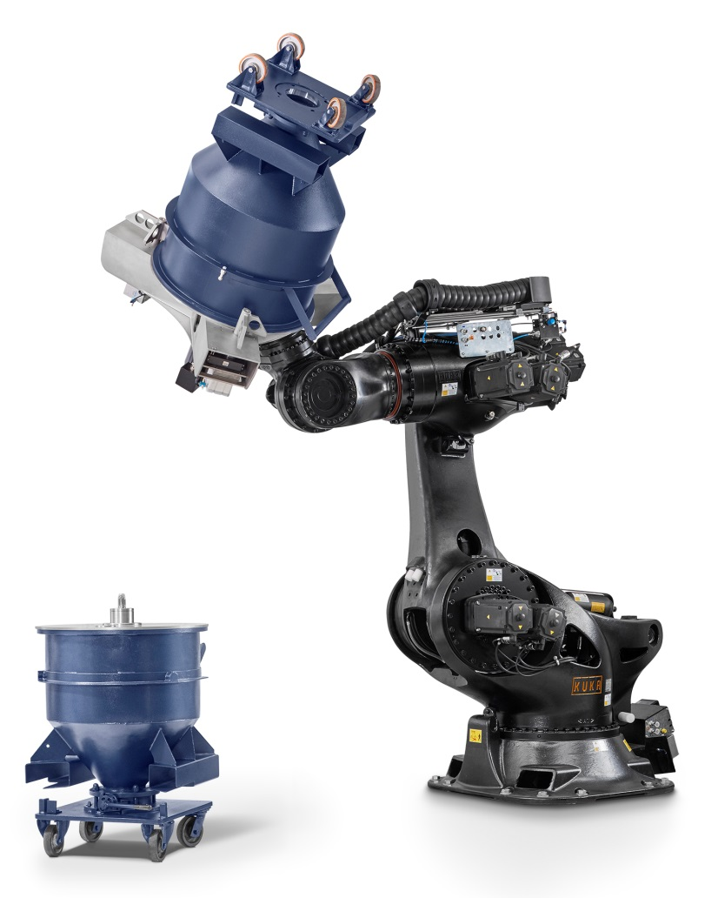 | Der neue, vollständig automatisierte Containermischer C tec PRO von MTI Mischtechnik steht für die konsequente Trennung des Mischbehältersystems von der Maschinenbasis. Dadurch entfallen die bisher ebenso unvermeidbaren wie teuren Ausfallzeiten für das Reinigen herkömmlicher, starr konfigurierter Systeme beim Rezepturwechsel. Statt dessen greift sich der Roboter einfach den nächsten Behälter mit Deckel und Mischwerkzeug und startet unverzüglich den nachfolgenden Mischauftrag. © MTI Mischtechnik
Detmold und Düsseldorf/Deutschland, 19. Oktober 2016 – C tec PRO ist ein komplett neu entwickeltes, vollständig automatisiertes Containermischer-System von MTI Mischtechnik. Anders als bei allen bisherigen Maschinen für Aufgaben dieser Art erfordern Rezepturwechsel keine Stillstandzeiten für die Reinigung, denn der neue MTI C tec PRO wechselt mit der Charge den zugehörigen Container und zugleich auch dessen bereits mit Mischwerkzeug konfektionierten Deckel. Dies ermöglicht einen nahezu unterbrechungsfreien Betrieb und damit erhebliche Steigerungen der Chargenanzahl pro Zeiteinheit. Dabei lassen sich die Containergröße und die Mischwerkzeugkonfiguration individuell an die Anforderungen anpassen und für die Produktionsmenge jeder einzelnen Charge optimieren. Der hohe Automatisationsgrad sorgt für die Umsetzung der möglichen Zeiteinsparungen in die Realität des Alltagsbetriebs, unabhängig von der Chargenzahl.
Alle Mischprozesse laufen ohne manuelle Produktionsschritte ab. Zur Vorbereitung wird die jeweilige Rezeptur verwogen und der Container dann an einer zentralen Aufgabestation abgestellt, von wo der MTI C tec PRO den jeweils vordersten aufnimmt. Von diesem Zeitpunkt an arbeitet er vollautomatisch den jeweiligen Mischprozess individuell ab, bis er den Container nach Abschluss des Vorgangs wieder in einer Abgabestation bereitstellt. Ein Schlüsselelement dafür ist – neben dem anwendungsspezifisch optimierten Industrieroboter von KUKA – der neuartige Containerdeckel mit integrierter Mischerwelle für die Aufnahme unterschiedlichster Mischwerkzeugkonfigurationen. Er ermöglicht ein vollständig geschlossenes System, in dem das Mischen erfolgt – mit dem für die jeweilige Charge individuell festgelegten Mischwerkzeug oder auch ganz ohne, sofern für die Rezeptur vorgewählt.
Dazu Christian Honemeyer, Geschäftsführer des Detmolder Familienunternehmens: „Mit dem C tec PRO definiert MTI einen neuen Industriemaßstab hinsichtlich Wirtschaftlichkeit und Flexibilität bei Containermischern. Bei bestehenden Konzepten muss der fest mit der Maschine verbundene Mischkopf bei jedem Produktwechsel manuell gereinigt werden. Das geschlossene Konzept des MTI C tec PRO ermöglicht dem gegenüber die frei wählbare Kombination unterschiedlicher Mischrezepte. So ist beispielsweise der Wechsel von Schwarz zu Weiß ohne Stillstand der Maschine möglich. Zugleich ordnet sich der neue C tec PRO nahtlos in die Welt der Industrie 4.0 ein, denn die Anzahl der Freiheitsgrade in der Prozessführung lässt beispielsweise eine automatisierte Anpassung an wechselnde Rohstoffeigenschaften zu.“
Weil sich unterschiedliche Behältervolumen von 100 bis 600 Liter frei wählbar kombinieren lassen, kann ein MTI C tec PRO im Tagesbetrieb mehrere konventionelle Containermischer und zugleich unterschiedliche Maschinengrößen ersetzen. Das macht die Produktionsplanung trotz höherer Kapazität und Flexibilität deutlich weniger komplex. Und weil jeweils mit dem optimalen Füllgrad gearbeitet wird, resultiert daraus nicht nur eine konstant hervorragende Mischqualität, auch die Zahl der benötigten Container sinkt.
Honemeyer weiter: „Mit dem MTI C tec PRO geben wir unseren Kunden ein System zur signifikanten Produktivitätssteigerung auf das Drei- bis Vierfache in die Hand. Zudem eröffnen wir ihnen auch Wege zur Optimierung ihrer Personalsituation. Diese ist bei Einsatz konventioneller, von viel Handarbeit geprägter Systeme oft durch eine hohe Fluktuation und einen Mangel an verfügbarem qualifiziertem Personal gekennzeichnet. Unser neuer Batchmischer schafft ein saubereres Arbeitsumfeld, ermöglicht eine deutliche Personalreduktion und trägt somit zu einer noch weiter verbesserten Kostenstruktur der Produktionslinie bei.“
Auch bei der Finanzierung des C tec PRO geht MTI neue Wege. An Stelle einmaliger Anschaffungskosten stellt das Unternehmen Betreibern der neuen Batchmischer die System- und Servicekosten monatlich im Rahmen eines Full-Service-Konzepts in Rechnung. Dieses schließt alle Ersatz- und Verschleißteile für die Dauer von 36 Monaten ebenso ein wie eine jährliche vorbeugende Wartung und den Online-Support durch Spezialisten am Firmensitz in Detmold.
MTI Mischtechnik International GmbH ist seit 1975 einer der weltweit führenden Hersteller von Misch- und Aufbereitungsanlagen für die Kunststoff verarbeitende, die chemische, die Lebensmittel- und die Pharmaindustrie. Heute werden am Standort Detmold mit mehr als 50 Mitarbeiterinnen und Mitarbeitern Mischsysteme hergestellt, die sich sowohl durch herausragende Mischleistung als auch durch Energie- und Kosteneffizienz auszeichnen. Dazu gehören Vertikal-Schnellmischer, Horizontalmischer, Heiz-/Kühlmischer-Kombinationen, Universalmischer, Labormischer sowie kundenspezifisch konfigurierte Sonderausführungen. Das Unternehmen ist mit ca. 80 % Exportanteil sehr international ausgerichtet und setzt als inhabergeführtes Familienunternehmen auf Qualität „Made in Germany“.
Redaktioneller Kontakt und Belegexemplare bitte an:
Dr.-Ing. Jörg Wolters, Konsens PR GmbH & Co. KG,
Hans-Kudlich-Straße 25, D-64823 Groß-Umstadt
Tel.: +49 (6078) 9363-13, Fax: +49 (6078) 9363-20
E-Mail: mail@konsens.de, www.konsens.de
Liebe Kolleginnen und Kollegen, Sie finden diese Pressemitteilung als Word-Datei und das Farbbild in druckfähiger Qualität zum Herunterladen unter:
http://www.konsens.de/mti-mischtechnik.html

